附件1

兰州大学体育文化艺术节竞赛规程

一、活动主题

“激昂青春，舞动校园”兰州大学体育文化艺术节

二、组织机构

主办单位：兰州大学体育工作委员会

承办单位：兰州大学体育教研部

协办单位：兰州大学党委宣传部、兰州大学团委

三、竞赛时间和场地

（一）报名截止时间

2024年10月16日18:00

（二）初赛时间和场地

2024年10月21日—10月底

兰州大学榆中校区西区体育场周一至周五晚上七点兰州大学榆中校区西区体育场（线下评选）

决赛时间和场地

初赛结束后（具体时间另行通知）

四、活动内容

本次艺术节设置项目为：

1、操舞类项目（6～10人）

2、武术太极拳团体赛（5人）

五、活动对象

兰州大学全体学生

六、竞赛要求

1、操舞类比赛以操类、舞蹈类形式展示兰州大学大学生青春活力，展示自我，内容健康，舞蹈类型不限。

2、太极拳比赛以展示大学生强身健体的精神风貌，展示传统体育文化的博大精深。

3、参赛队需服装需统一，服装不符合要求不能参加比赛。

七、资格审查

（一）报名资格

凡是我校正式学籍的学生，思想进步，身体健康并达到《国家大学生体质健康标准》者，均可报名参加。

（二）报名办法

**10月16日晚18:00前**，各学院将本单位参赛作品初步审核后，统一将各代表队照片、电子版报名表（附件3）、本学院参赛舞蹈总汇表、（命名：学院+报名表）发送至兰州大学体育教研部刘老师邮箱liuyutong@lzu.edu.cn。并将盖有学院公章的纸质版报名表及总汇表交于兰州大学体育教研部办公室。

注意事项：1.操舞类项目鼓励以学院为单位多支队伍报名比赛；太极拳项目各单位限报一队；操舞类项目比赛类一名学生只能参加一个队伍，不可重复参赛。

2.照片要求：各代表队需提供两张合照（队伍合照、赛前训练记录），要求聚焦精准、照片清晰、仪容整洁端正、主题突出、背景干净，横版拍摄，像素不宜过低。

（三）其他事项

各院领队须按规定参加领队会议（具体时间另行通知）。

八、比赛办法及奖项设置

本次体育文化艺术节分为预赛、决赛两个阶段

（一）初赛期间，根据比赛结果，操舞类前20名队伍进入决赛；决赛按比例录取一、二、三等奖，1-3名为一等奖、4-8名二等奖、9-16名为三等奖，其余为优秀奖；太极拳前8名进入决赛，设一等奖1名、二等奖2名、三等奖3名、其余为优秀奖。

（二）本次活动成绩计入学校学生运动会团体总分，为鼓励各学院积极参与，大于200人/年级的学院参赛队伍超过三支、小于200人/年级的学院参赛队伍超过两支后，每增加一支参赛队，其学院在学校学生运动会团体总分加1分，上不封顶。决赛获得一、二、三等奖代表队，分别按照7分、5分、3分进行双倍计入学校学生运动会团体总分；获得优秀奖的代表队按照1分进行双倍计入学校学生运动会团体总分。

九、其他事项

（一）各学院应注意维持赛场纪律和卫生。

（二）比赛开始前30分钟需集合完毕进行签到，迟到者按情况在决赛评委打分中扣除部分分数，比赛开始后仍未到场者取消比赛资格。

（三）各代表队需严格遵循大赛比赛规则，不得出现违规行为，对比赛结果与成绩不接受任何申诉。

（四）本次活动由兰州大学体育教研部基础与操舞教研室、兰州大学健身操舞教学团队、兰州大学西北民族体育文化研究所策划执行，本规程解释权归属于兰州大学体育工作委员会所有。

十、未尽事宜，另行通知。

活动咨询电话：刘老师 17691055201

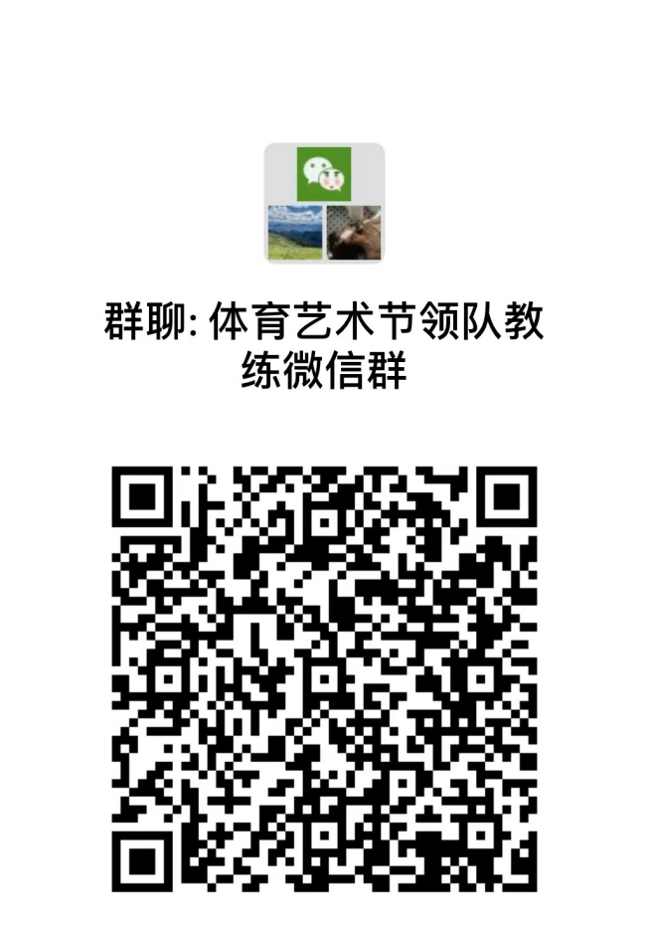

本次比赛各学院领队教练微信群

兰州大学体育文化艺术节武术太极拳

评分标准

**一、竞赛项目**

二十四式太极拳

**二、竞赛形式**

团体赛：每个学院可报一支由5人组成的竞赛队伍，进行集体套路展示。

**三、评分方法与标准**

评分方法：成套动作满分为100分，裁判员根据每支竞赛队现场演练的技术水平得高低，依据演练水平等级评分标准，确定竞赛队等级分数；裁判评分去掉1个最高分和1个最低分，取中间分数平均值为竞赛队应得分。（评分精确到0.1分，最后得分精确到0.01分）

评分标准：动作规范，方法准确，运劲顺达，力点准确，神态自如，意识集中，虚实分明，连贯圆活，速度适宜，风格突出，手眼身法步协调；队形整齐，动作一致，内容充实，布局匀称。

竞赛时间：完成二十四式太极拳套路时间为2:30—4:00，凡不足或超出规定时间扣1分。（计时从音乐开始到音乐结束）。

配乐：音乐需使用纯音乐，音乐需与套路演练相和谐。音乐有说唱词者，扣2分。

**四、竞赛要求**

（一）服装要求

竞赛队需穿武术比赛服和武术鞋。禁止奇装异服，不可配带悬垂饰物(含手饰、手表等)。

（二）场地要求

二十四式太极拳竞赛场地为长10米，宽10米，所有动作均在规定场地内进行。

**五、安全技术规定**

运动员应身体健康并达到《国家大学生体质健康标准》。

**六、其他说明**

参赛者遇到以下特殊情况时，应立即停止做动作并向裁判长反映，在问题解决后重做，成套动作结束后提出的要求将不被接受：

（一）音乐播放错误；

（二）因设备、灯光、场地等问题而出现的干扰；

（三）参赛者责任外的情况而引起的比赛中断或终止；

（四）如遇天气原因不能正常比赛时，另行通知。